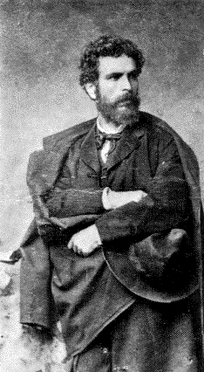
Νικόλαος Γύζης
Γεννήθηκε στην Τήνο και έδωσε από την παιδική του ηλικία δείγματα ενός πολύ πρώιμου ταλέντου. Σπούδασε στο Σχολείο των Τεχνών στην Αθήνα (1853-64) και συνέχισε τις σπουδές του στο Μόναχο από το 1865 ως το 1871. Επέστρεψε στην Ελλάδα για τρία χρόνια και μετά το 1874 εγκαταστάθηκε στο Μόναχο όπου παρέμεινε ως το τέλος της ζωής του. Το 1882 διορίστηκε έκτακτος καθηγητής στην Ακαδημία Καλών Τεχνών του Μονάχου και αργότερα έγινε μόνιμος καθηγητής, συγκεντρώνοντας γύρω του όλους τους Έλληνες καλλιτέχνες που συνέχιζαν εκεί τις σπουδές τους. Το 1900 προσκλήθηκε από το Υπουργείο Παιδείας να ξαναγυρίσει στην Ελλάδα για να αναλάβει τη διεύθυνση της Σχολής Καλών Τεχνών του Πολυτεχνείου. Η αρρώστια και ο θάνατός του την ίδια χρονιά δεν του επέτρεψαν να επιστρέψει στον τόπο του.
Χαρακτηριστικά.
Η ζωγραφική του, υπερβολικά δεμένη με το ακαδημαϊκό κλίμα της Σχολής του Μονάχου, ασχολείται κυρίως με θέματα ηθογραφικά, από τα ήθη και τα έθιμα του ελληνικού πολιτισμού. Στην ηθογραφία, την ιστορική παράσταση, τη νεκρή φύση και την ανεκδοτολογική σκηνή φτάνει σε εξαιρετικά αποτελέσματα. Στα τελευταία χρόνια της ζωής του, η νοσταλγία για την πατρίδα και τα θρησκευτικά του οράματα τον οδήγησαν στην αλληγορία και το συμβολισμό. Οι σπουδές και τα σχέδια κυρίως των τελευταίων χρόνων του, με την ελευθερία και το πηγαίο τους, την εσωτερική αλήθεια και την ποιητική πνοή τους, τη δύναμη και το εκφραστικό τους περιεχόμενο, διασπούν τα πλαίσια τόσο του ακαδημαϊσμού, όσο και του ρεαλισμού και αποκαλύπτουν έναν πολύ μεγάλο δημιουργό με εξαιρετικές δυνατότητες και σπάνιες ικανότητες.

